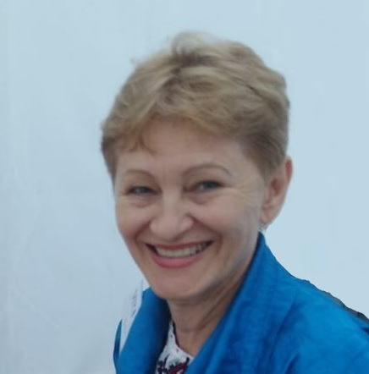 VIRA USOVA
Asistentka pedagoga, učitelka origami | +420 728 855 169

Details  veranik@ukr.net  Datum narození  10/05/1955  Misto narození  Ukrajina, Kharkivská obl  DOVEDNOSTI  Počítačové dovednosti - MS Word, Excel, PowerPoint, Outlook  Pečlivá prace s dětmi  Tvořivost, kreativita  Vyuka matematiky Všechny disciplíny ZS  Analytické schopnosti | zamestnání  Říjen 2022 — Srpen 2024 Praha, Česká Republika. Asistentka pedagoga pro ukrajinské děti na ZŠ Jižní IV  • Pomohala jsem ukrajinské děti od 1 do 5 třidy při učení matematiky, češtiny, prvouky, angličtiny.  • Pracovala jsem ve družině a na letním taboře. Dohlížela jsem na bezpečné chovaní ve třídě a na zahradě.  • Vedla jsem kroužek origami pro české děti od 1 do 4 třidy, což působilo na jejich intelektuální rozvoj a zlepšení koncentrace a chování.  • Prováděla jsem doučovaní matematiky.  1996 — 2022 Kyiv, Ukrajina. Vedoucí ekonomického oddělení pro společností Alfa-Eco, Vita Veritas, Ukrzernoprom  - Vedení ekonomického úseku  - Spoluprace s bankami a pojišťovnami  - Analýza ekonomické činnosti a rozpočtování  1985 — 1992 Učitelka informatiky na vysoké technické škole  1978 — 1985 Inženýrka v továrně.
JAZYKY  Ukrajinský  Ruský  Český B1  Anglický A2  Hobbies  Origami  Cestování | VZDĚLÁNÍ  Inženyrka, Kharkovská Politechnická Universita  1972 — 1978  Inženýrka informatika  Bakalař, Kyjiv Optico Mechanická vysoka škola  1999 —2001  Bakalař účetní  Meziregionální akademie personálního management, Kyiv  2008 —2009  Učitel praktické estetiky a etiky. Mistr origami

